Гвоздики методом оригами
Материал: Цветная бумага (красный, зеленый, голубой), клей, палочки; салфетки
Ход работы:
1.Нарезаем красные квадратики шириной 5см.
На одну гвоздику нам понадобится 8 красных квадратиков.
2.Сворачиваем квадрат пополам по диагонали.
3.Еще раз пополам для получения треугольника.
4.Подгибаем одну сторону, чтобы получилось вот так.
5.Должен получиться такой самолетик.
6.Сделали много таких самолетиков.
7.Теперь нужно собрать нашу гвоздику, для этого берем первый самолетик в руки и там с одной стороны есть паз, вставляем в него вторую деталь. И так 5 штук.
Это одна часть гвоздики, а вторая часть состоит из 3 деталей. Теперь ту часть, что состоит из 3 приклеиваем к той части, что состоит из 5 деталей. Теперь нам понадобится квадрат из зеленой бумаги шириной 6 см. На одну гвоздику нам нужно 2 квадрата, его складываем так как и саму гвоздику. Наклеиваем на одну сторону нашей гвоздики. Теперь нам нужен квадрат для стержня гвоздики шириной 10 см. Скручиваем его в трубочку и приклеиваем на нашу гвоздику. Приклеиваем вторую зеленую деталь.
Вот наша гвоздика и готова. Их можно сделать сколько угодно и деталей на саму гвоздику можно взять на свое усмотрение.

1.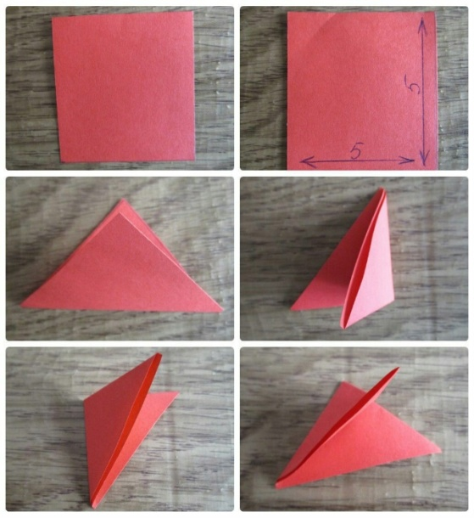 2.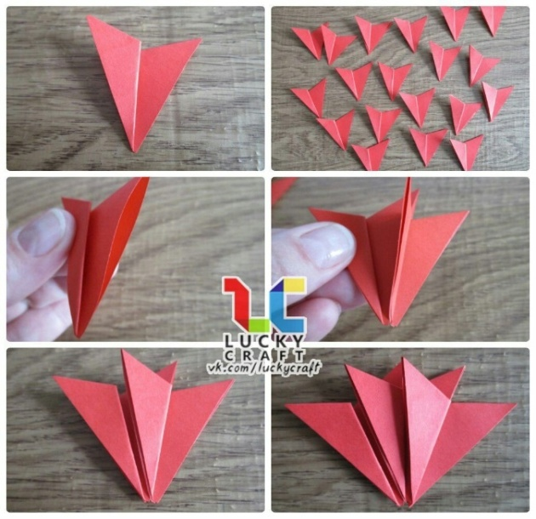

3.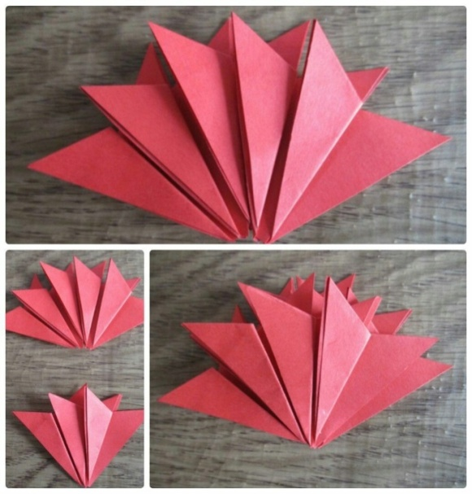 4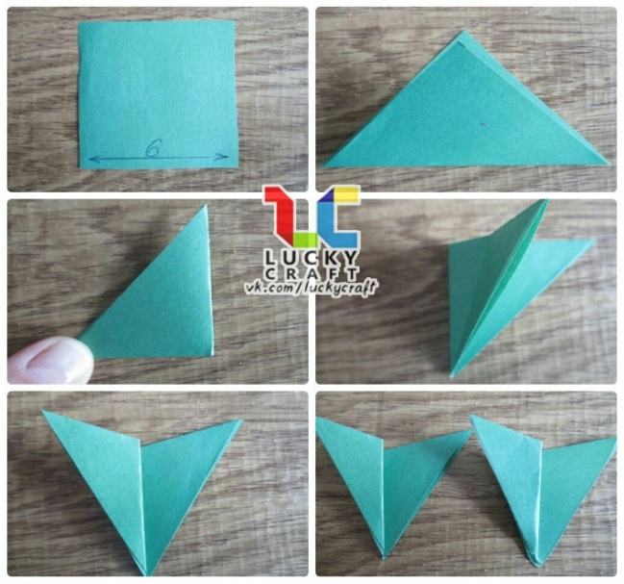

5.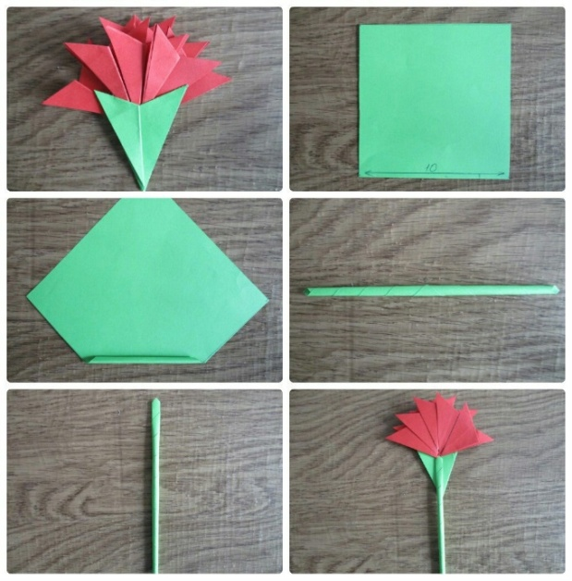 6. 